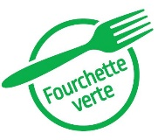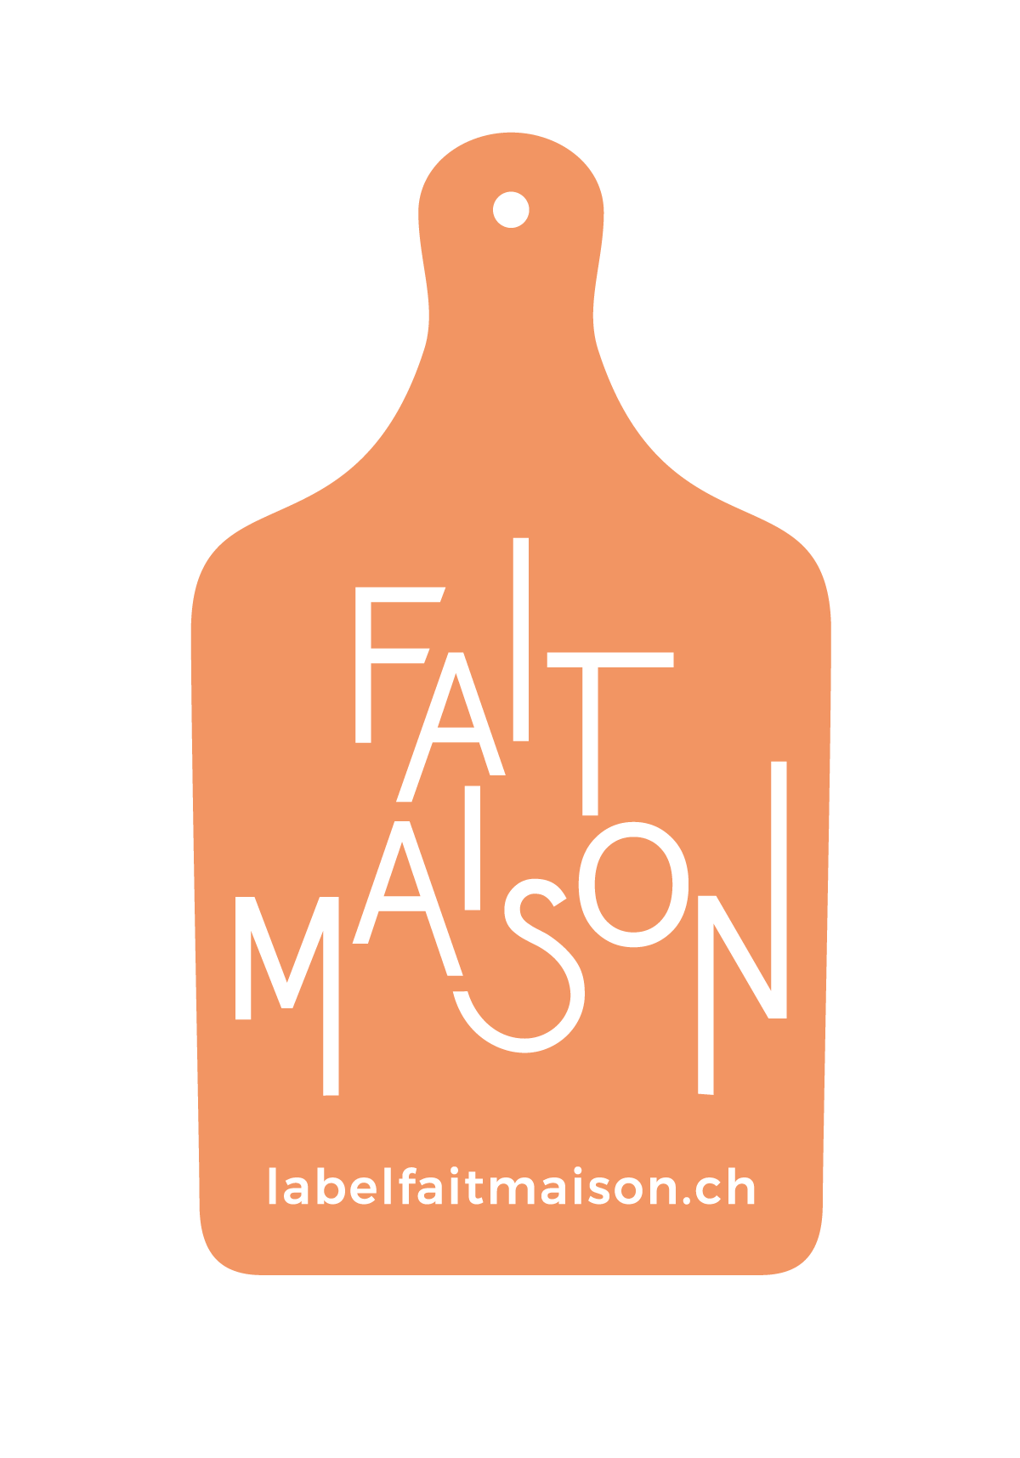
M E N U du 26 au 30 mai 2025
Semaine 22 | Repas de midi | Goûter
Lundi 26 mai | Fromage  Sauté de haut de cuisses de poulet (CH) à la mexicaine  Boulgour  Carottes glacés  Pastèque | Yaourt aux fruits,  Pomme et poire
Mardi 27 mai | Salade verte et tomates  Tacos de porc (CH) gratinés  Riz aux haricots rouge et maïs*  Fraises de Cléry | Pain,  Fromage,  Fruits
Mercredi 28 mai   | Melon  Linguine al pesto  Grana râpé  Mêlée du marché  Blanc battu à la framboise | Cake citron,  Verre de lait,  Fruits
Jeudi 29 mai | ASCENSION
Vendredi 30 mai | ASCENSION

LE PERSONNEL VOUS RENSEIGNE SI NECESSAIRE SUR LES COMPOSANTS DES METS
« Les mets proposés sur cette carte sont entièrement élaborés sur place à partir de produits bruts et traditionnels selon les critères du Label Fait Maison, exceptés ceux qui sont signalés par un * »

Les mets en italique contiennent moins de 5 % de sucre ajouté par portion

Origine du pain : Suisse
Courriel : cuisinier.events@bluewin.ch

